Приложение 1
к Правилам благоустройства .
Требования к размещению адресных указателей
в МО «Коткозерское сельское поселение».
УНИФИЦИРОВАННАЯ ФОРМА АДРЕСНЫХ УКАЗАТЕЛЕЙ.
Тип 1
 200 мм

300 мм

500 мм




Тип 2
 200 мм

200 мм
Тип 3
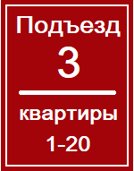 200 мм 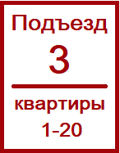

150 мм
ШРИФТ Times New Roman (1,2 тип), Arial Unicode MS (3 тип)
Размер букв «улица», «переулок» - 22; размер букв «Урицкого» - 48; размер цифры «16» – 72 (тип 1,2).
Размер букв «подъезд» - 20; размер букв «квартиры» - 18; размер цифры «3» - 36; размер цифр «1-20» - 18 (тип 3).
Аа Бб Вв Гг Дд Ее Жж Зз Ии Йй Кк Лл Мм Оо Пп Рр
Сс Тт Уу Фф Хч Цц Чч Шш Щщ Ыы Ьь Ъъ Ээ Юю Яя
1 2 3 4 5 6 7 8 9 0 / - . ,+
Высота таблички 200 мм (тип 1,2)
Ширина таблички 500 мм (тип 1)
Ширина таблички 200 мм (тип 2)
Высота таблички 200 мм (тип 3)
Ширина таблички 150 мм (тип 3)
Цвет:
1 бордовый фон - белые буквы, цифры 2 белый фон - красные буквы, цифры.

